Taller Practico

Nombre: ______________________________________________________________________

1. Las directivas de contraseñas en SQL Server se implementan a través de perfiles. ¿Verdadero o falso?
2. En Oracle, una vez que se asigna un perfil a un usuario, el perfil no se puede revocar. ¿Verdadero o falso?
3. En Oracle, puede asignar muchos perfiles a un usuario. ¿Verdadero o falso?
4. ¿Qué vista del diccionario de datos de Oracle se usa para mostrar la política de contraseñas para un usuario específico?
5. Utilizando Oracle, genere un informe que muestre a qué usuario se le ha asigno alguno de los siguientes roles: DBA y SELECT_CATALOG_ROLE.
6. Supongamos que la política de la empresa sobre complejidad de contraseñas requiere que la contraseña tenga 10 caracteres de longitud, debe contener dígitos y no contener más de tres caracteres de su nombre de usuario. Cree una función de verificación en Oracle para reforzar las contraseñas.
7. Cree tres roles y asigne los privilegios que se muestran en la siguiente tabla:

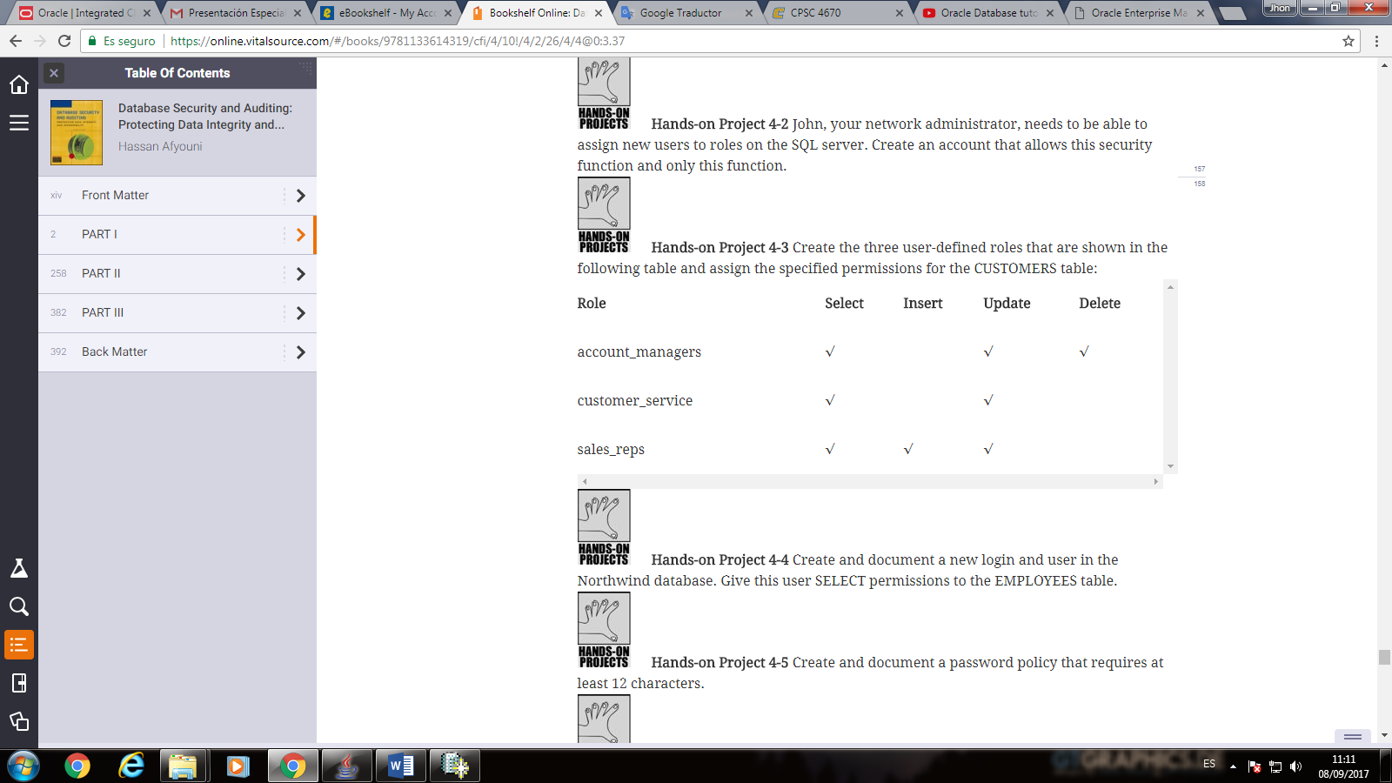

1. Cree un usuario en la base de datos Northwind. Proporcione a este usuario el permiso SELECT de la tabla EMPLOYEES.
2. Cree una política de contraseñas que requiera al menos 12 caracteres.
3. Cree una directiva de contraseña que bloquea la cuenta del usuario si la contraseña se introduce incorrectamente cuatro veces en una fila.
4. Cree una directiva de contraseña donde expire la contraseña después de 60 días.
5. Parte del proceso de auditoría que su empresa está llevando a cabo requiere que se liste todos los usuarios a los que se les han otorgado privilegios de sistema o de objeto. Realice la consulta pertinente.
6. Liste todos los privilegios del sistema asignados al usuario HR.
7. Realice una lista de usuarios y roles que tienen el privilegio DELETE en todas las tablas.
8. Cree un perfil de Oracle para limitar los recursos de la base de datos utilizando los siguientes criterios:
   1. Tiempo de inicio de sesión: 2 horas
   2. Tiempo de inactividad: 10 minutos
   3. Tiempo de CPU requerido por llamada - 1 segundo
   4. 1 bloque por consulta
9. You are hired as a database administrator for a small reseller company to implement and administer the database component of their main application. The data model of this application is presented in the following figure. The schema owner is called DBSEC.

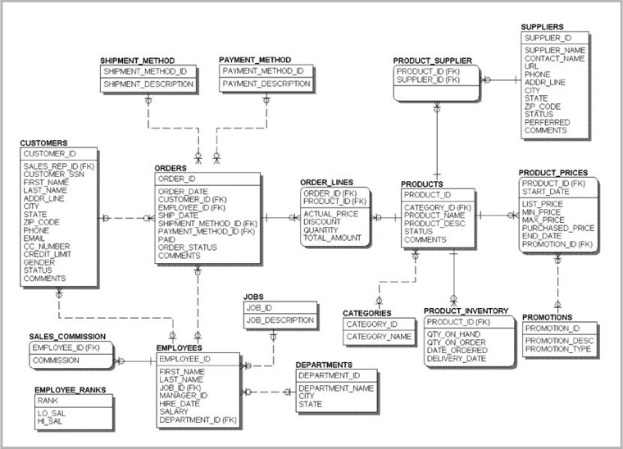

* 1. Use the scripts provided to create a schema.
  2. Create three different profiles based on the criteria listed in:

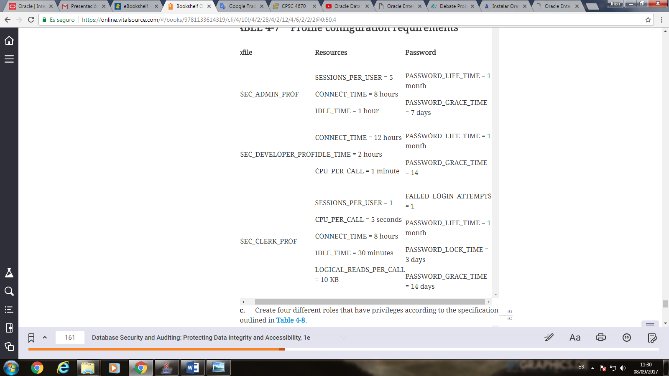

* 1. Create four different roles that have privileges according to the specification outlined in

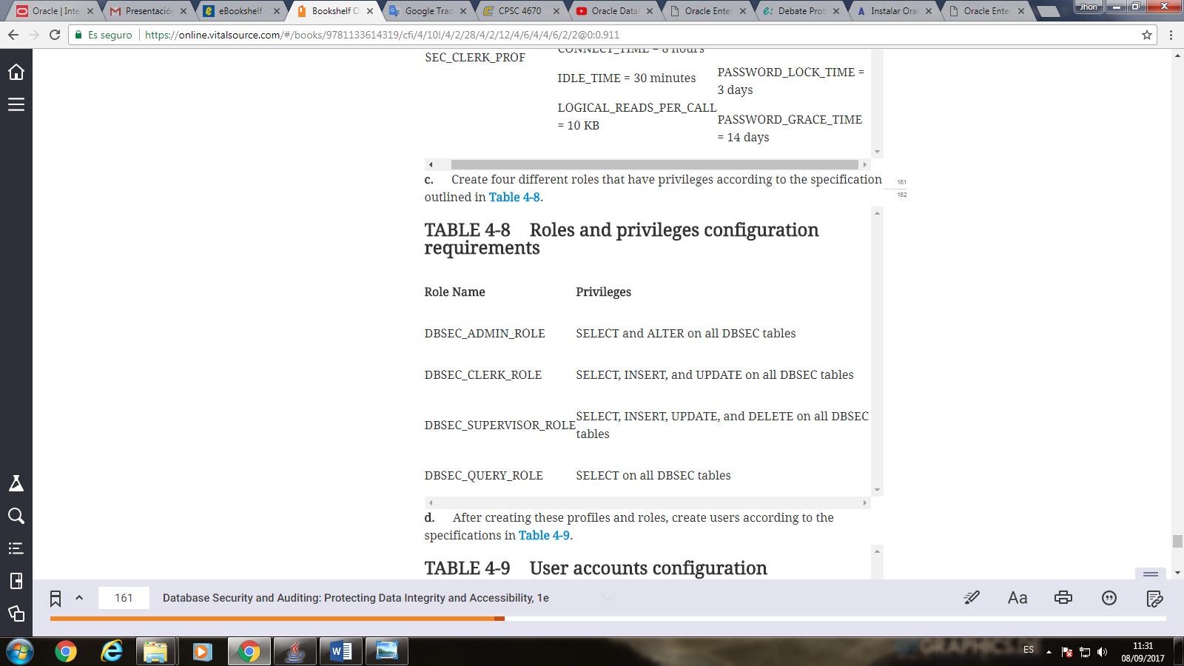

* 1. After creating these profiles and roles, create users according to the specifications in

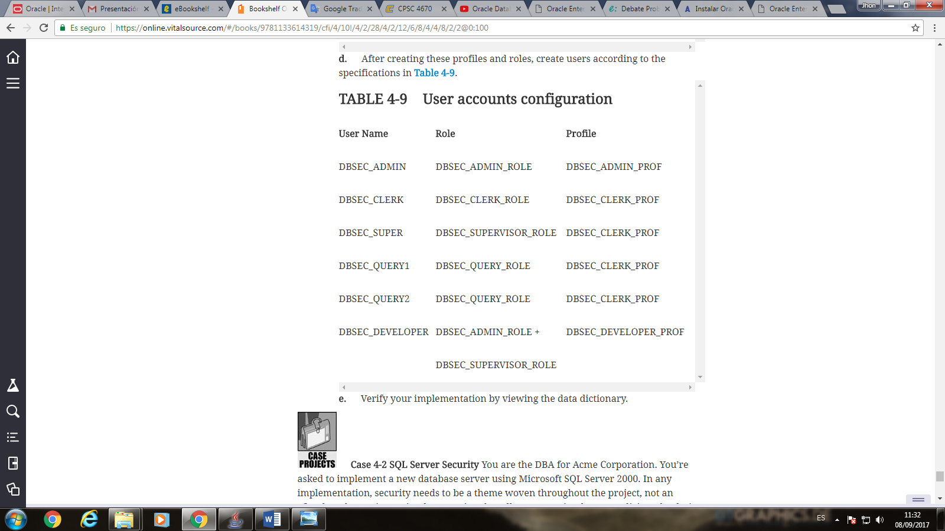

* 1. Verify your implementation by viewing the data dictionary.